




หน่วยการเรียนรู้ที่ 2 การเขียนโปรแกรมเบื้องต้น
แผนการจัดการเรียนรู้ที่ 13
เรื่อง การเขียนโปรแกรม Scratch ในการสร้างรูปเรขาคณิต

ชั้นประถมศึกษาปีที่ 5 เวลาเรียน 1 ชั่วโมง

มาตรฐานการเรียนรู้และตัวชี้วัด

มาตรฐานการเรียนรู้
มาตรฐาน ว 4.2 เข้าใจและใช้แนวคิดเชิงคำนวณในการแก้ปัญหาที่พบในชีวิตจริงอย่างเป็นขั้นตอน และเป็นระบบ ใช้เทคโนโลยีสารสนเทศและการสื่อสารในการเรียนรู้ การทำงาน
และการแก้ปัญหาได้อย่างมีประสิทธิภาพ รู้เท่าทัน และมีจริยธรรม
ตัวชี้วัด
ว 4.2 ป.5/2 ออกแบบ และเขียนโปรแกรมที่มีการใช้เหตุผลเชิงตรรกะอย่างง่าย ตรวจหา ข้อผิดพลาดและแก้ไข



จุดประสงค์การเรียนรู้
1. อธิบายเกี่ยวกับการเขียนโปรแกรม Scratch ในการสร้างรูปเรขาคณิต (K)
2. เขียนโปรแกรมการสร้างรูปสี่เหลี่ยมจัตุรัส (P)
3. มีความกระตือรือร้นในการปฏิบัติกิจกรรมการเรียนรู้ (A)

สาระการเรียนรู้

การเขียนโปรแกรม Scratch ในการสร้างรูปสี่เหลี่ยมจัตุรัสจะใช้คำสั่งการวางปากกา โดยให้โปรแกรม วาดรูปตามที่เราต้องการ โดยการใช้บล็อกคำสั่งและการกำหนดค่าต่าง ๆ


สมรรถนะสำคัญของผู้เรียน

1. ความสามารถในการสื่อสาร
2. ความสามารถในการคิด
3. ความสามารถในการแก้ปัญหา
4. ความสามารถในการใช้เทคโนโลยี


คุณลักษณะอันพึงประสงค์

1. ใฝ่เรียนรู้
2. มุ่งมั่นในการทำงาน

คำถามสำคัญ

ถ้านักเรียนต้องการให้วาดรูปสามเหลี่ยม นักเรียนจะออกแบบอัลกอริทึมสำหรับเขียนโปรแกรมอย่างไร


การจัดกิจกรรมการเรียนรู้

ขั้นสังเกต รวบรวมข้อมูล (Gathering)
• • • • • • • • • • • • • • • • •

1. นักเรียนร่วมกันสนทนาเกี่ยวกับความสามารถของโปรแกรม Scratch โดยตอบคำถาม ดังนี้
• โปรแกรม Scratch สามารถเขียนโปรแกรมอะไรได้บ้าง
(ตัวอย่างคำตอบ สามารถเขียนโปรแกรมสร้างเครื่องคิดเลขอย่างง่าย เขียนโปรแกรมให้ตัวละครเคลื่อนที่เสมือนจริงและเปลี่ยนรูปร่างไปด้วย เขียนโปรแกรมให้ตัวละครวาดภาพ)
2. นักเรียนร่วมกันสังเกตรูปเรขาคณิตบนกระดาน โดยตอบคำถาม ดังนี้


• นักเรียนเคยเห็นหรือรู้จักรูปเรขาคณิตทั้งสองรูปนี้หรือไม่
(รู้จัก/ไม่รู้จัก)
• หากรู้จัก รูปเรขาคณิตทั้งสองรูปนี้เรียกว่าอะไร
(รูปสี่เหลี่ยมจัตุรัส และรูปสามเหลี่ยม)
• นักเรียนคิดว่าโปรแกรม Scratch สามารถเขียนโปรแกรมให้ตัวละครเคลื่อนที่แล้ววาดภาพเป็นรูปเรขาคณิตได้หรือไม่
(ได้/ไม่ได้)
3. นักเรียนร่วมกันศึกษาค้นคว้าข้อมูลเกี่ยวกับการเขียนโปรแกรม Scratch ในการสร้างรูปเรขาคณิต จากแหล่งการเรียนรู้ต่าง ๆ อย่างหลากหลาย เช่น การสอบถามครูหรือผู้ปกครอง และห้องสมุด


ขั้นคิดวิเคราะห์และสรุปความรู้ (Processing) (Gathering)
• • • • • • • • • • • • • • • • • • • •

4. นักเรียนแบ่งกลุ่ม กลุ่มละเท่า ๆ กัน จากนั้นแต่ละกลุ่มร่วมกันสังเกตและวิเคราะห์ภาพผังงานอัลกอริทึมเกี่ยวกับการเคลื่อนที่ของตัวละคร โดยวาดภาพเป็นรูปสี่เหลี่ยมจัตุรัส แล้วตอบคำถาม ดังนี้
เริ่มต้น

เคลื่อนที่ 10 ก้าว
จรดปากกา

หมุนขวา 90 องศา

เคลื่อนที่ 200 ก้าว

หมุนขวา 90 องศา

รอ 1 นาที

ทำซ้ำ 2 ครั้ง
จบ
ไม่จริง
จริง

• จากผังงานอัลกอริทึม นักเรียนคิดว่าเป็นการออกแบบการเขียนโปรแกรมอะไร
(ตัวอย่างคำตอบ การเขียนโปรแกรมให้ตัวละครเคลื่อนที่แล้ววาดภาพเป็นรูปสี่เหลี่ยมผืนผ้า)

5. นักเรียนร่วมกันสังเกตและวิเคราะห์บัตรคำเกี่ยวกับการเขียนโปรแกรมให้ตัวละครเคลื่อนที่เป็นรูปสี่เหลี่ยมจัตุรัส จากนั้นนำข้อความจากบัตรคำไปเติมลงในผังงานอัลกอริทึมบนกระดาน ดังตัวอย่าง
หมุนขวา 90 องศา
เคลื่อนที่ 100 ก้าว
จรดปากกา

เริ่มต้น
รอ 1 นาที
ทำซ้ำ 4 ครั้ง
จบ

เริ่มต้น
จรดปากกา

เคลื่อนที่ 100 ก้าว

หมุนขวา 90 องศา

จบ
ไม่จริง
จริง
รอ 1 นาที

ทำซ้ำ 4 ครั้ง

6. นักเรียนร่วมกันสรุปความคิดรวบยอดเกี่ยวกับการเขียนโปรแกรม Scratch ในการสร้าง
รูปเรขาคณิต ดังนี้
การเขียนโปรแกรม Scratch ในการสร้างรูปเรขาคณิตเป็นรูปสี่เหลี่ยมจัตุรัสเป็นการใช้คำสั่ง
จรดปากกา เคลื่อนที่ หมุนขวา หน่วงเวลา ทำซ้ำ แล้วกำหนดค่าต่าง ๆ ให้ถูกต้อง ตัวละครจะเดินทาง
แล้วลากเส้นเป็นรูปสี่เหลี่ยมจัตุรัส


ขั้นปฏิบัติและสรุปความรู้หลังการปฏิบัติ (Applying and Constructing the Knowledge)
• • • • • • • • • • • • • • • • • • • • • • • • • • • • • • • • • • • • • • • • •

7. นักเรียนจับคู่หรือแบ่งกลุ่มตามความเหมาะสมของจำนวนเครื่องคอมพิวเตอร์ โดยให้มี
นักเรียน 1 คนที่มีประสบการณ์ในการใช้งานคอมพิวเตอร์ จากนั้นเขียนโปรแกรมให้ตัวละครเคลื่อนที่
แล้ววาดภาพเป็นรูปสี่เหลี่ยมจัตุรัส แล้วประเมินการเขียนโปรแกรมของกลุ่มตนเองลงในชิ้นงานที่ 7
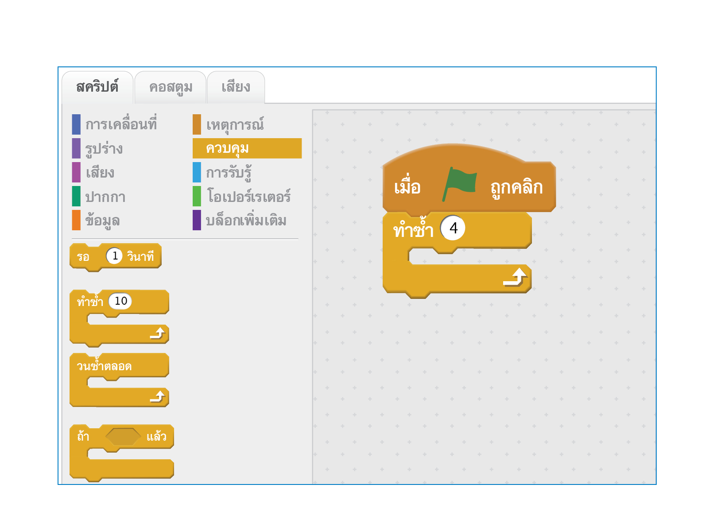
เรื่อง ตัวละครเคลื่อนที่เป็นรูปสี่เหลี่ยมจัตุรัส โดยปฏิบัติตามขั้นตอน ดังนี้
7.1 นำคำสั่งทำซ้ำมาวาง แล้วกำหนดให้ทำซ้ำ 4 ครั้ง


7.2 นำบล็อกคำสั่ง มาวางในลูป แล้วตามด้วยการเคลื่อนที่เป็นระยะ 100
จากนั้นเลี้ยวเป็นมุม 90 องศา แล้วหน่วงเวลา 1 วินาที ดังภาพ และทดลองให้โปรแกรมทำงาน
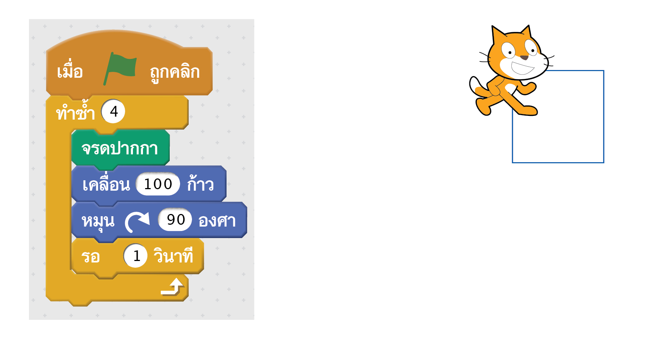


กิจกรรมนี้สร้างเสริมทักษะศตวรรษที่ 21 ด้านการร่วมมือทำงานเป็นทีม
ความรอบรู้ในสารสนเทศ ความรอบรู้ในเทคโนโลยีสารสนเทศ

8. นักเรียนร่วมกันสรุปสิ่งที่เข้าใจเป็นความรู้ร่วมกัน ดังนี้
การเขียนโปรแกรม Scratchในการสร้างรูปสี่เหลี่ยมจัตุรัสจะใช้คำสั่งการวางปากกา
โดยให้โปรแกรมวาดรูปตามที่เราต้องการ โดยการใช้บล็อกคำสั่งและการกำหนดค่าต่าง ๆ


ขั้นสื่อสารและนำเสนอ (Applying the Communication Skill)
• • • • • • • • • • • • • • • • • • • • • • • • • • • •

9. นักเรียนแต่ละกลุ่มออกมานำเสนอผลการเขียนโปรแกรมให้ตัวละครเคลื่อนที่เป็นรูป
สี่เหลี่ยมจัตุรัสของกลุ่มตนเองหน้าชั้นเรียน เพื่อแลกเปลี่ยนเรียนรู้กัน อาจใช้โปรแกรมนำเสนอ
ในการนำเสนอ เพื่อให้เห็นข้อมูลได้ชัดเจนและน่าสนใจ
กิจกรรมนี้สร้างเสริมทักษะศตวรรษที่ 21 ด้านการสื่อสาร

10. นักเรียนร่วมกันอภิปรายแลกเปลี่ยนความคิดเห็น โดยตอบคำถาม ดังนี้
• ถ้านักเรียนต้องการให้วาดรูปสามเหลี่ยม นักเรียนจะออกแบบอัลกอริทึม
สำหรับเขียนโปรแกรมอย่างไร
(ตัวอย่างคำตอบ เปลี่ยนคำสั่งทำซ้ำเป็น 4 และเปลี่ยนคำสั่งหมุนขวาเป็น 90 องศา)
11. นักเรียนร่วมกันอภิปรายสรุปเกี่ยวกับวิธีการทำงานให้เห็นการคิดเชิงระบบและวิธีการทำงาน
ที่มีแบบแผน


ขั้นประเมินเพื่อเพิ่มคุณค่าบริการสังคมและจิตสาธารณะ (Self-Regulating)
• • • • • • • • • • • • • • • • • • • • • • • • • • • • • • • •

12. นักเรียนประเมินตนเอง โดยเขียนแสดงความรู้สึกหลังการเรียนและหลังการทำกิจกรรม
ในประเด็นต่อไปนี้
• สิ่งที่นักเรียนได้เรียนรู้ในวันนี้คืออะไร
• นักเรียนมีส่วนร่วมกิจกรรมในกลุ่มมากน้อยเพียงใด
• เพื่อนนักเรียนในกลุ่มมีส่วนร่วมกิจกรรมในกลุ่มมากน้อยเพียงใด
• นักเรียนพึงพอใจกับการเรียนในวันนี้หรือไม่ เพียงใด
• นักเรียนจะนำความรู้ที่ได้นี้ไปใช้ให้เกิดประโยชน์แก่ตนเอง ครอบครัว และสังคมทั่วไป
ได้อย่างไร
จากนั้นแลกเปลี่ยนตรวจสอบขั้นตอนการทำงานทุกขั้นตอนว่าจะเพิ่มคุณค่าไปสู่สังคม
เกิดประโยชน์ต่อสังคมให้มากขึ้นกว่าเดิมในขั้นตอนใดบ้าง สำหรับการทำงานในครั้งต่อไป


สื่อการเรียนรู้/แหล่งการเรียนรู้

1. หนังสือเรียน รายวิชาพื้นฐานวิทยาศาสตร์ เทคโนโลยี (วิทยาการคำนวณ) ชั้นประถมศึกษาปีที่ 5
ของสถาบันพัฒนาคุณภาพวิชาการ (พว.)
2. รูปเรขาคณิต
3. ภาพอัลกอริทึมตัวละครเคลื่อนที่เป็นรูปสี่เหลี่ยมจัตุรัส
4. บัตรคำการเขียนโปรแกรมให้ตัวละครเคลื่อนที่เป็นรูปสี่เหลี่ยมจัตุรัส
5. ห้องคอมพิวเตอร์ที่เชื่อมต่อเครือข่ายอินเทอร์เน็ต
6. แหล่งการเรียนรู้ทั้งภายในและภายนอกโรงเรียน



กิจกรรมเสนอแนะ

นักเรียนเขียนอัลกอริทึม และโปรแกรมให้วาดรูปสามเหลี่ยมด้านเท่า โดยขนาดของสามเหลี่ยม
เป็นค่าตัวเลขที่ป้อนเข้ามาทางแป้นพิมพ์ แล้วเขียนโปรแกรม


การประเมินการเรียนรู้

1. ประเมินความรู้ เรื่อง การเขียนโปรแกรม Scratch ในการสร้างรูปเรขาคณิต (K) ด้วยแบบทดสอบ
2. ประเมินกระบวนการทำงานกลุ่ม (P) ด้วยแบบประเมิน
3. ประเมินชิ้นงาน เรื่อง ตัวละครเคลื่อนที่เป็นรูปสี่เหลี่ยมจัตุรัส (P) ด้วยแบบประเมิน
4. ประเมินคุณลักษณะอันพึงประสงค์ ด้านใฝ่เรียนรู้ มุ่งมั่นในการทำงาน (A) ด้วยแบบประเมิน


แบบประเมินตามสภาพจริง (Rubrics)

แบบประเมินกระบวนการทำงานกลุ่ม
รายการการประเมิน | ระดับคุณภาพ
รายการการประเมิน | 4 | 3 | 2 | 1
กระบวนการ  ทำงานกลุ่ม | มีการกำหนดบทบาท  สมาชิกชัดเจน  และมีการชี้แจงเป้าหมาย  การทำงาน  มีการปฏิบัติงานร่วมกัน  อย่างร่วมมือร่วมใจ  พร้อมกับการประเมินเป็นระยะ ๆ | มีการกำหนดบทบาท  สมาชิกชัดเจน  มีการชี้แจงเป้าหมาย  อย่างชัดเจนและปฏิบัติงานร่วมกัน  แต่ไม่มีการประเมิน  เป็นระยะ ๆ | มีการกำหนดบทบาท  เฉพาะหัวหน้า  ไม่มีการชี้แจงเป้าหมาย  อย่างชัดเจน  ปฏิบัติงานร่วมกัน  ไม่ครบทุกคน | ไม่มีการกำหนด  บทบาทสมาชิก  และไม่มีการชี้แจงเป้าหมาย สมาชิก  ต่างคนต่างทำงาน

แบบประเมินชิ้นงานที่ 7 เรื่อง ตัวละครเคลื่อนที่เป็นรูปสี่เหลี่ยมจัตุรัส
รายการการประเมิน | ระดับคุณภาพ
รายการการประเมิน | 4 | 3 | 2 | 1
การเขียนโปรแกรม Scratch ให้ตัวละครเคลื่อนที่โดยลากเส้นเป็นรูปสี่เหลี่ยมจัตุรัส | วิเคราะห์ วางแผน  โดยการออกแบบอัลกอริทึม  ในการเขียนโปรแกรม สามารถใช้คำสั่งต่าง ๆ ในโปรแกรมได้อย่างคล่องแคล่วและถูกต้อง มีความคิดสร้างสรรค์ในการเขียนโปรแกรมให้น่าสนใจ  การเขียนโปรแกรม  มีความถูกต้อง  และสอดคล้องกับอัลกอริทึมที่ออกแบบไว้ นำเสนอผลงานได้ดี  และน่าสนใจ | วิเคราะห์ วางแผน  โดยการออกแบบอัลกอริทึม  ในการเขียนโปรแกรม สามารถใช้คำสั่งต่าง ๆ ได้อย่างถูกต้อง  มีความคิดสร้างสรรค์ในการเขียนโปรแกรมให้น่าสนใจ  การเขียนโปรแกรม  มีความถูกต้อง  และสอดคล้องกับอัลกอริทึมที่ออกแบบไว้ นำเสนอผลงานได้ดี | วิเคราะห์ วางแผน  โดยการออกแบบอัลกอริทึม  ในการเขียนโปรแกรม ใช้คำสั่งต่าง ๆ  ได้พอสมควร  มีความคิดสร้างสรรค์ในการเขียนโปรแกรมให้น่าสนใจ  การเขียนโปรแกรม  มีความผิดพลาด  ในบางขั้นตอน  สามารถแก้ปัญหาได้ แต่ต้องมีเพื่อน  คอยแนะนำ  สามารถนำเสนอผลงานได้ดีพอสมควร | วิเคราะห์ วางแผน  โดยการออกแบบอัลกอริทึม  ในการเขียนโปรแกรม ใช้คำสั่งต่าง ๆ  ได้บางคำสั่ง  การเขียนโปรแกรม  มีความผิดพลาด  และไม่สามารถ  แก้ปัญหาเองได้  ต้องให้เพื่อนคอยแนะนำ สามารถนำเสนอ  ผลงานได้
ข้อเสนอแนะของผู้บริหารสถานศึกษา

ลงชื่อ
( )
ตำแหน่ง

บันทึกหลังการสอน

ผลการจัดการเรียนการสอน

ปัญหา/อุปสรรค

แนวทางแก้ไข

ครูผู้สอน
( )
วันที่บันทึก

